Graag helpen we u met het opzetten van een actie voor FSHD. In dit document zullen we stap voor stap uitleggen hoe een actiepagina kan worden aangemaakt.

Voor het opzetten van actiepagina om onderzoek naar de spierziekte FSHD mogelijk te maken wordt samengewerkt met het platform Geef.nl.

Het platform leent zich om zelf acties op te zetten om geld in te zamelen.
Een actie opzetten kan eenvoudig. Ga naar de website van Geef.nl en klikt vervolgens op start jouw geefactie :
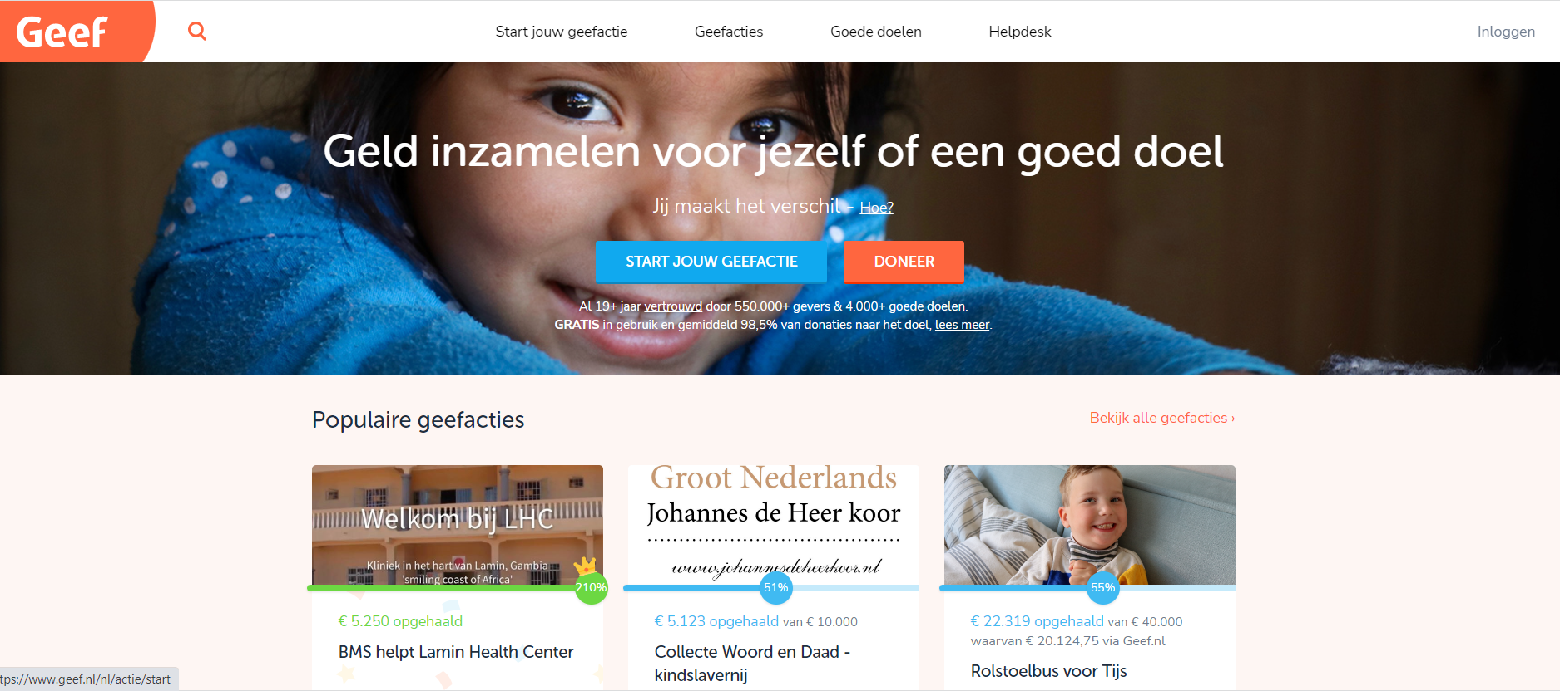

Vervolgens verschijnt er een pop up scherm en vraagt de site om in te loggen :
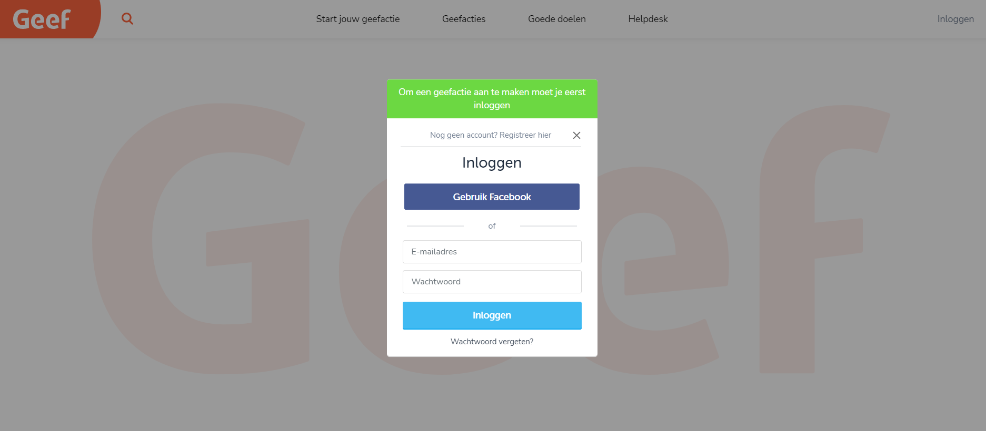
Indien er nog geen account is aangemaakt, dan kan een account worden aangemaakt door te klikken op `Nog geen account? Registreer hier”.

In het volgende scherm kan vervolgens een account worden aangemaakt door de benodigde gegevens in te vullen
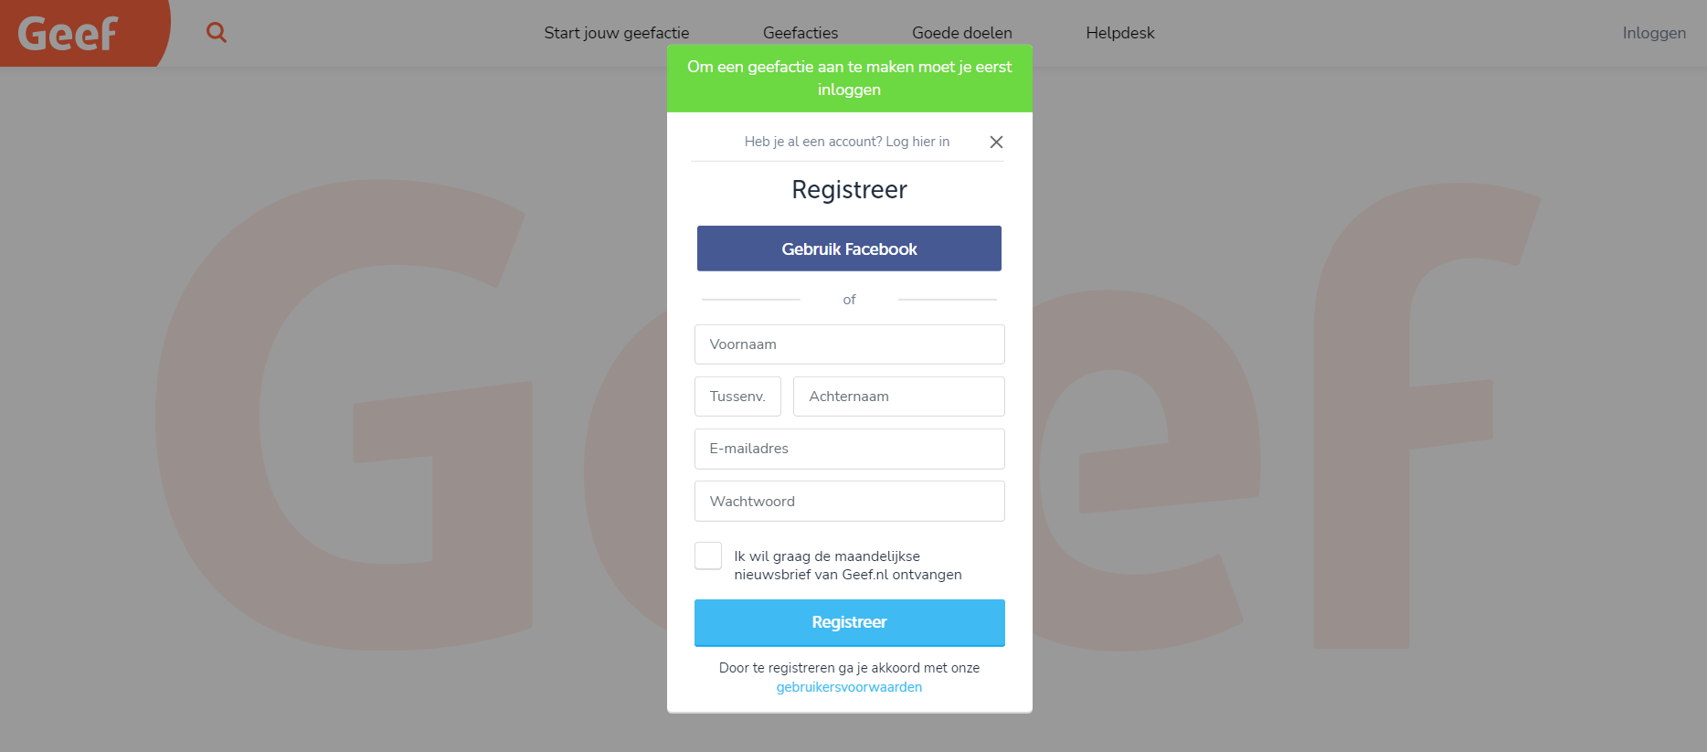

Klik vervolgens op “Registreer” om het aanmaken van het account te voltooien.
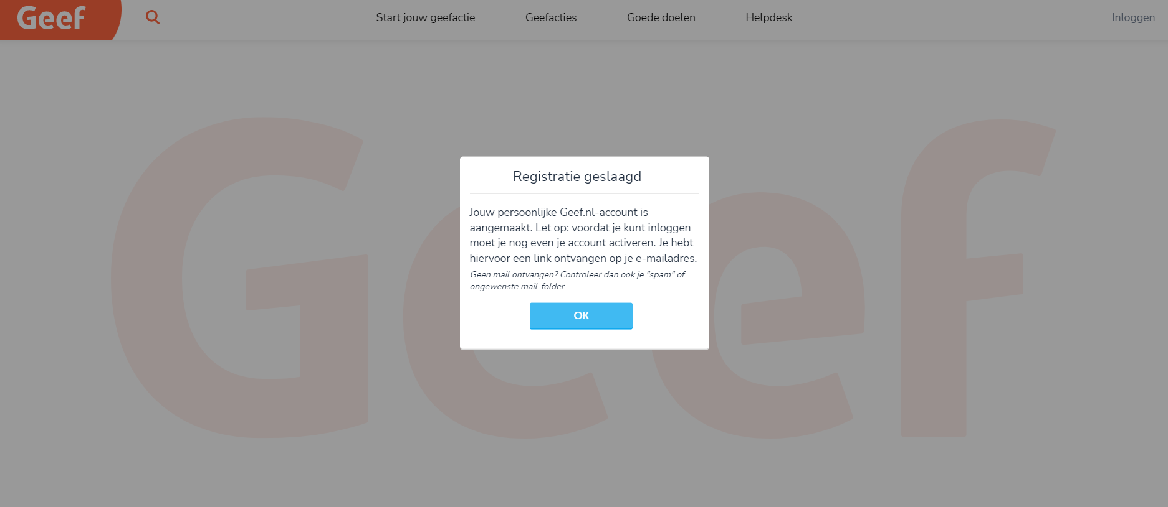
Geef zal vervolgens een email sturen ter verificatie. Let op, want de email kan eventueel in uw junkmail folder kunnen komen.

Na inloggen in het account kan vervolgens een actiepagina worden aangemaakt
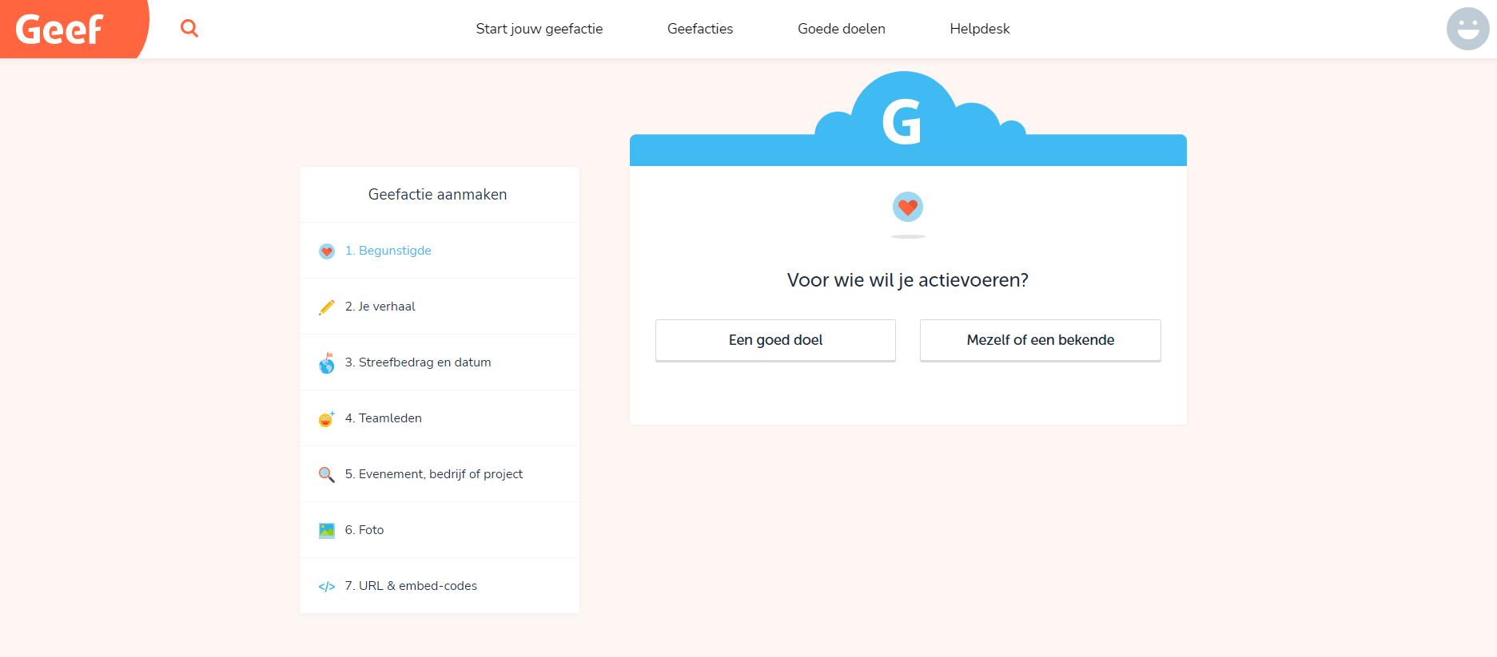
De FSHD stichting is opgenomen als goede doel bij Geef. Klik op “een goed doel” om de FSHD stichting op te zoeken.
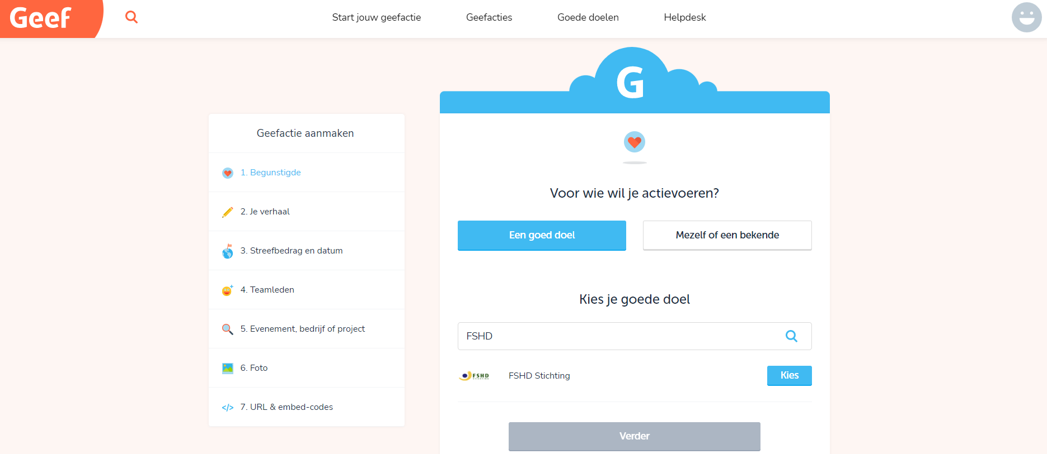
Klik vervolgens op verder om alle andere informatie in te vullen

Zorg voor een duidelijke titel, bv “ik ga een marathon lopen voor de spierziekte FSHD”.
Goed om duidelijk aan te geven hoe de actie er uit komt zien. Maar ook het thema van de actie. Bijvoorbeeld Medisch.
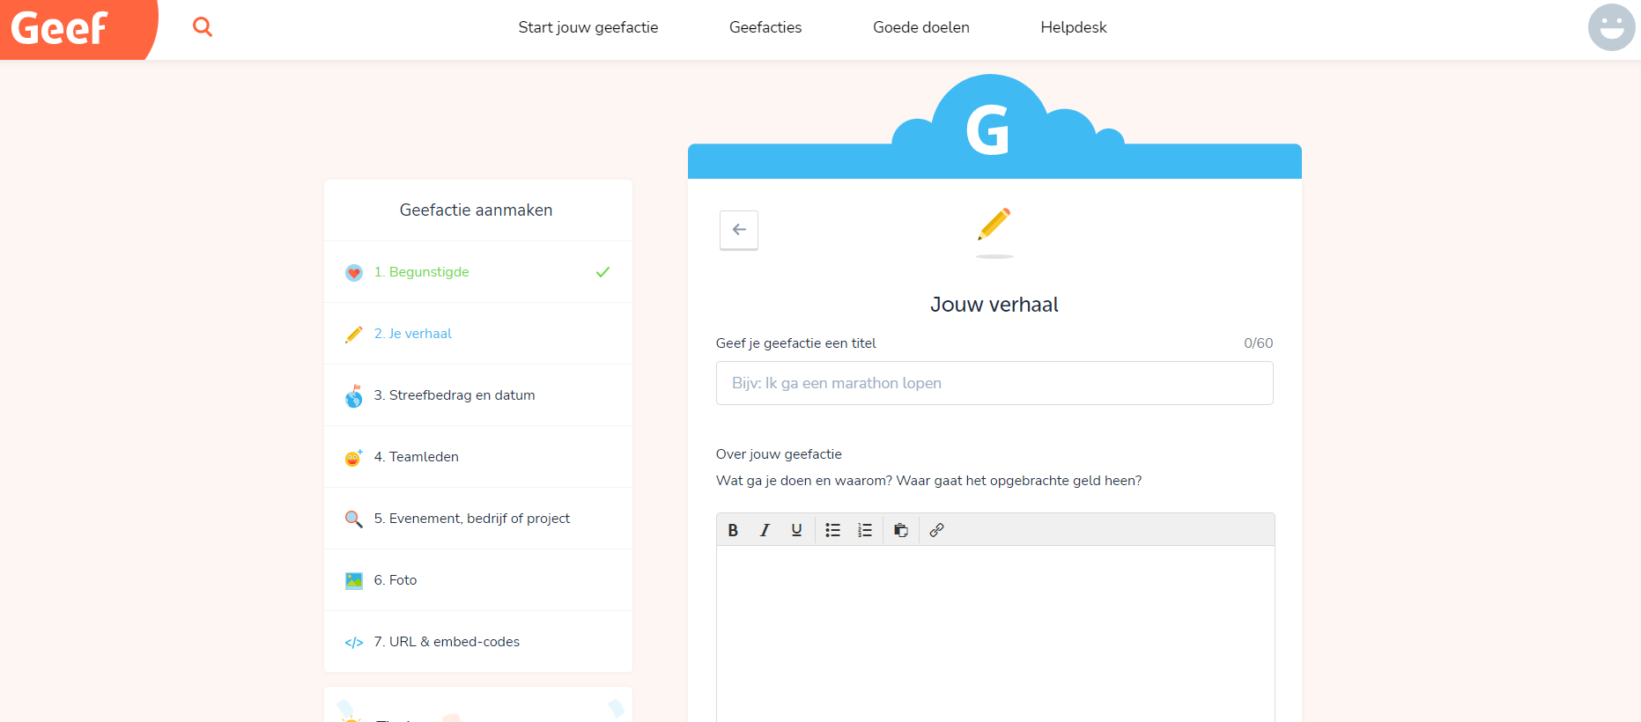
Na het invoeren van alle informatie over de actie, klik vervolgens op “Verder”.
Volgende stap is om aan te geven hoeveel er opgehaald zal worden maar ook wanneer de actie zal eindigen :
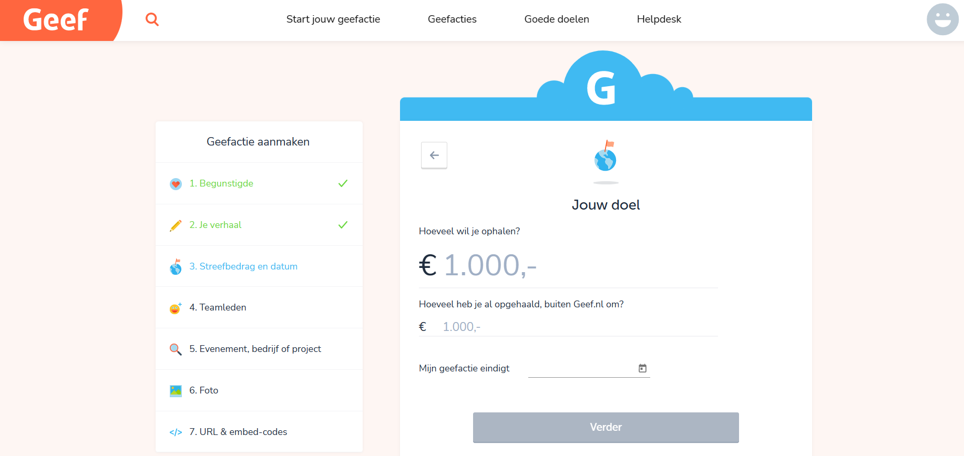

Na het invoeren van het streefbedrag, kunnen andere deelnemers aan de actie worden uitgenodigd. Op naam kunnen de eventuele deelnemers worden gezocht :
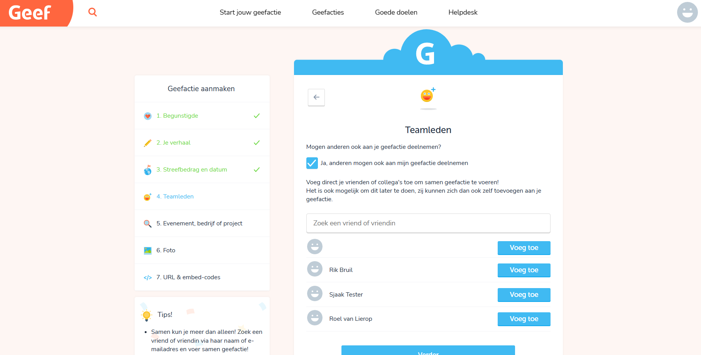
Nadat de deelnemers zijn uitgenodigd, kunnen bedrijven, evenementen op projecten worden gekoppeld. Dit is geen noodzakelijke stap.

Als een van de laatste stappen is het raadzaam om een foto toe te voegen.
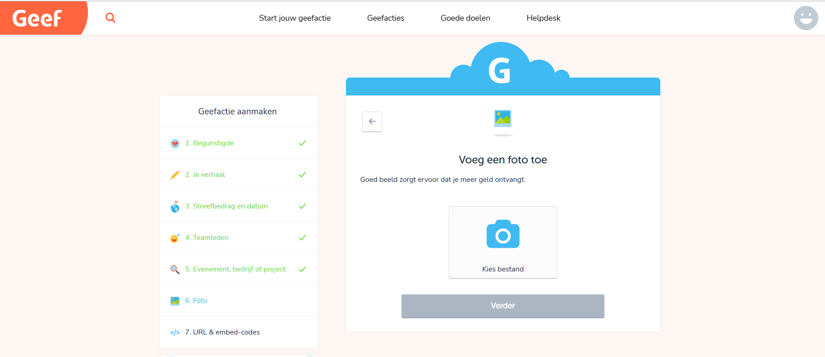

Om de actie te kunnen delen met familie en vrienden maakt Geef een speciale actiepagina aan:
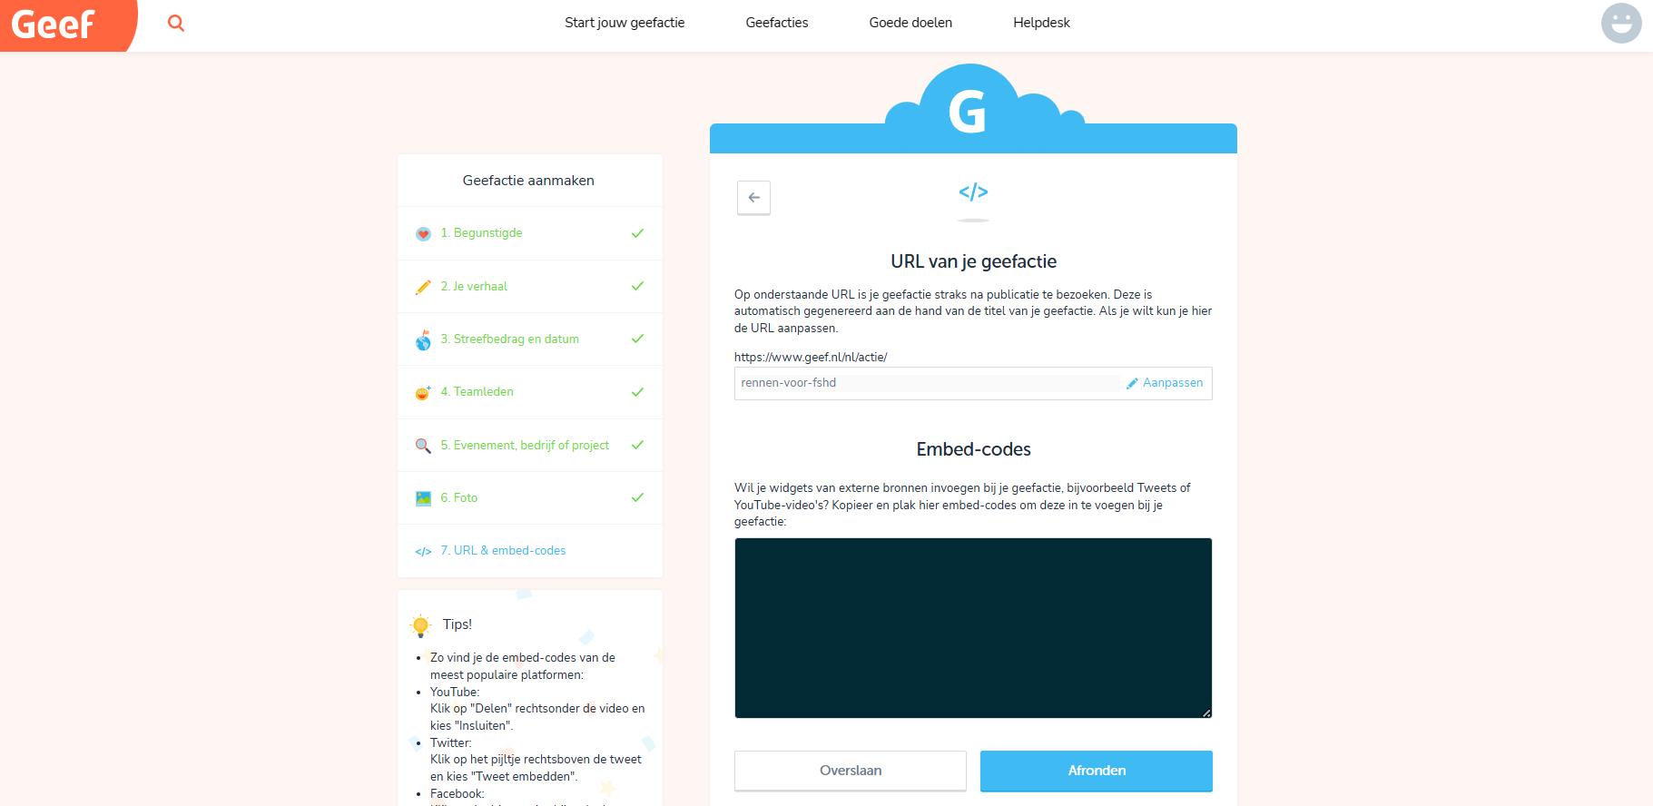
De URL extensie kan worden aangepast. Na het afronden van de informatie is de pagina gereed voor gebruik.

Mocht er nog een Tikkie QR code nodig zijn om geld in te zamelen, laat het ons even weten. Dat kan via info@fshd.nl
Namens de FSHD Stichting alvast dank voor uw inzet en veel succes met de actie!

